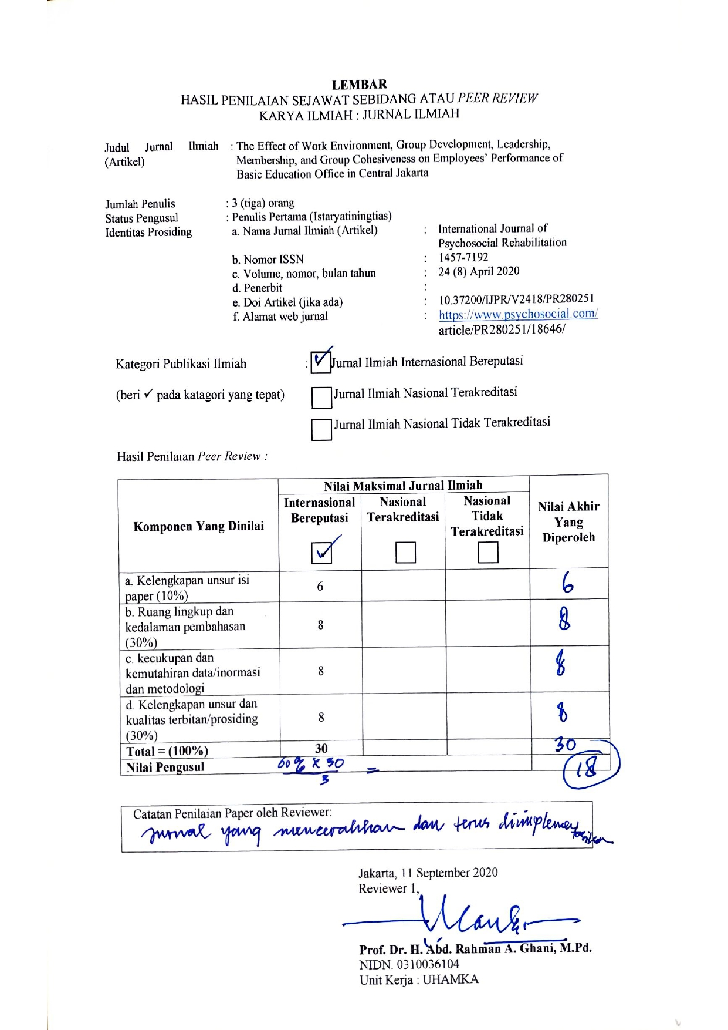

Komentar Peer Review:
- Kelengkapan dan kesesuaian unsur: Artikel ini memenuhi kriteria kelengkapan unsur isi jurnal International Journal of Psychosocial Rehabilitation
- Ruang lingkup dan kedalaman pembahasan: Artikel ini memiliki ruang lingkup dan pembahasan yang cukup tentang Pengaruh Lingkungan Kerja, Pengembangan Kelompok, Kepemimpinan, Keanggotaan, dan Kekompakan Grup pada Kinerja Karyawan
- Kecukupan dan kemutakhiran data serta metodologi: Data yang dikumpulkan sudah cukup dan dianalisis dengan baik menggunakan analisis statistik mutakhir yaitu Analisis data menggunakan analisis jalur.
- Kelengkapan unsur dan kualitas penerbit: Unsur lengkap dan artikel ini diterbitkan oleh International Journal of Psychosocial Rehabilitation, United Kingdom yang merupakan penerbit ternama. Jurnal ini terindeks di Scopus, Q4
- Indikasi Plagiasi: Artikel ini memiliki tingkat similaritas yang cukup rendah dengan referensi atau sumber lain.
- Kesesuaian bidang ilmu: Artikel ini sangat sesuai dengan bidang ilmu penulis. Penulis mendalami bidang Manajemen Pendidikan dan berfokus pada Pengaruh Lingkungan Kerja, Pengembangan Kelompok, Kepemimpinan, Keanggotaan, dan Kekompakan Grup pada Kinerja Karyawan

